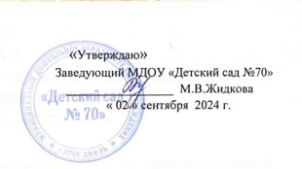

План работы по пожарной безопасности

МДОУ «Детский сад № 70»

# — 2025 учебный год